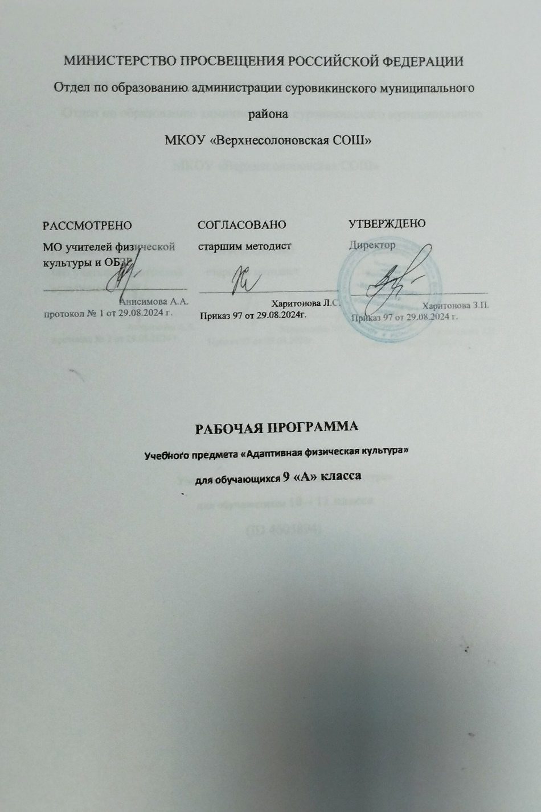

**Физическая культура (68 ч, 2 ч в неделю)**

**Пояснительная записка**

**Статус документа.** Адаптивная основная образовательная рабочая программа по предмету «Физическая культура» для детей с умеренной и тяжелой умственной отсталостью составлена в соответствии с примерными программами: Программа специальных (коррекционных) образовательных учреждений VIII вида для 5-9 классов (под ред. И.М. Бгажноковой) на основании приказа Минобразования РФ от 10.04.2002 № 29/2065-п «Об утверждении учебных планов специальных (коррекционных) образовательных учреждений для обучающихся, воспитанников с отклонениями в развитии».

**Структура документа.** Рабочая программа включает разделы: пояснительную записку планируемые личностные результаты, планируемые предметные результаты, планируемые базовые учебные действия, краткий учебный курс, календарно-тематическое планирование учебного курса, формы текущего контроля и промежуточной аттестации, контрольно-измерительные материалы, учебно-методический комплекс.

**Общая характеристика предмета.** Предмет «Физическая культура» входит в федеральный компонент образовательной области. Учащиеся овладевают предметом 2 часа в неделю 68 часа в год.

Физическое воспитание – неотъемлемая часть комплексной системы учебно-воспитательной работы в специальной (коррекционной) школе VIII вида для детей с нарушением интеллекта. Оно направлено на решение образовательных, воспитательных, коррекционно-компенсаторных и лечебнооздоровительных задач.

**Цель:** укрепление здоровья и закаливание, формирование и совершенствование разнообразных двигательных умений и навыков.

**Задачи предмета**:

* коррекция и компенсация нарушений физического развития;
* развитие двигательных возможностей в процессе обучения;
* формирование, развитие и совершенствование двигательных умений и навыков;
* развитие у учащихся основных физических качеств, привитие устойчивого отношения к занятиям физкультурой; - укрепление здоровья, содействие нормальному физическому развитию.

**Личностные результаты**

1. осознание себя как гражданина Росси; формирование чувства гордости за свою Родину;
2. воспитание уважительного отношения к иному мнению, истории и культуре других народов;
3. сформированность адекватных представлений о собственных возможностях, о насущно необходимом жизнеобеспечении;
4. овладение начальными навыками адаптации в динамично изменяющемся и развивающемся мире;
5. овладение социально-бытовыми навыками, используемыми в повседневной жизни;
6. владение навыками коммуникации и принятыми нормами социального взаимодействия;
7. способность к осмыслению социального окружения, своего место в нем, принятие соответствующих возрасту ценностей и социальных ролей; 8) принятие и освоение социальной роли обучающегося, проявление социально значимых мотивов учебной деятельности;
8. сформированность навыков сотрудничества с взрослыми и сверстниками в разных социальных ситуациях;
9. воспитание эстетических потребностей, ценностей и чувств;
10. развитие этических чувств, проявление доброжелательности, эмоционально-нравственной отзывчивости и взаимопомощи, проявление сопереживания к чувствам других людей;
11. сформированность установки безопасный, здоровой образ жизни, наличии мотвации к творческому труду, работе на результат, бережному отношению к материальным и духовным ценностям; 13) проявление готовности к самостоятельной жизни.

**Предметные результаты**

**Достаточный уровень:**

* ходить в различном темпе;
* бегать в медленном и быстром и медленном темпе;
* правильно приземляться в прыжках;
* метать теннисный мяч на дальность;
* выполнять повороты в стороны;
* выполнять опорные прыжки;
* ориентироваться в спортзале;
* пользоваться гимнастическими палками и малыми мячами;
* ориентироваться в спортзале, на лыжне и на горке; - одеваться в зимнюю одежду и обувь; - выполнять правила безопасности.
* **Минимальный уровень:**
* ходить обычным шагом по кругу;
* бегать по кругу медленным темпом; - подпрыгивать на месте; - правильно захватывать мяч.
* выполнять лазанье по гимнастической скамейке;
* перелезать, подлезать; - сохранять равновесие.
* пользоваться инвентарем; - ориентироваться на горке;
* спускаться на ледянках со склона.

**Краткий учебный курс**

|  |  |  |  |
| --- | --- | --- | --- |
| **№**  **п/п** | **Раздел** | **Количество часов** | **Содержание краткого учебного курса** |
| 1. | Гимнастика | 33 | Построение в одну шеренгу по команде; перестроение из одной шеренги в две; размыкание вправо, влево, от середины; изменение длины шага – шире шаг, короче шаг; построение в колонну по одному; перестроение из колонны по одному в колонну по два; повороты налево, направо; повороты кругом; равновесие, ходьба по рейке гимнастической скамейки; лазанье по гимнастической стенке с предметом в руках; передвижение в висе на гимнастической стенке; лазание по канату; перелезание и подлезание; ходьба и бег по гимнастической скамейке; опорные прыжки через гимнастическую скамейку; опорные прыжки через гимнастического  «козла» |
| 2. | Подвижные игры | 38 | Подвижные и спортивные игры, направленные как на развитие физических качеств детей, также на развитие внимания, памяти, инициативы, восприятия, пространственных и временных ориентиров, последовательности движений. |
| 3. | Общеразвивающие упражнения | На каждом уроке | Упражнения с предметами и без предметов: для мышц шеи, для укрепления мышц спины и живота, для развития мышц рук и плечевого пояса, для кистей рук и пальцев, для мышц ног, упражнения на дыхание, для укрепления голеностопных суставов, для укрепления туловища, для формирования правильной осанки. |

**Базовые учебные действия**

|  |  |
| --- | --- |
| **Группы БУД** | **Перечень учебных действий** |
| Личностные учебные действия | Испытывать чувство гордости за свою страну; гордиться школьными успехами и достижениями как собственными, так и своих товарищей; |
| Коммуникативные учебные действия | Вступать и поддерживать коммуникацию в разных ситуациях социального взаимодействия (учебных, спортивных, бытовых и др.), слушать собеседника, вступать в диалог и поддерживать его. |
| Регулятивные учебные действия | Принимать и сохранять цели и задачи решения типовых учебных и практических задач, осуществлять коллективный поиск средств их осуществления; осознанно действовать на основе разных видов инструкций для решения практических и учебных задач; осуществлять взаимный контроль в совместной деятельности, адекватно оценивать собственное поведение и поведение окружающих; адекватно реагировать на внешний контроль и оценку, корректировать в соответствии с ней свою деятельность. |
| Познавательные учебные действия | Дифференцированно воспринимать окружающий мир, его временно-пространственную организацию; использовать усвоенные логические операции(сравнение, анализ, синтез, обобщение, классификацию,  установление аналогий, закономерностей, причинно-следсвенных связей) на наглядном, доступном вербальном материале, основе практической деятельности в соответствии с индивидуальными  возможностями; использовать в жизни и деятельности некоторые межпредметные знания, отражающие несложные, доступные существенные связи и отношения между объектами и процессами. |